ECO Pflanzenhilfsstoff - ÖKOLOGISCH - SICHER – NICHT TOXISCH

Es ist eine flüssige Lösung fermentierten mikrobiellen Ursprungs, ein Produkt der Nanotechnologie, das das Immunsystem der Pflanzen stärkt, ihnen hilft, zu wachsen, nicht krank zu werden, köstliche Früchte zu machen und im Winter nicht zu frieren. Es ist NICHT eine Chemikalie Es ist NICHT ein Medikament.

Die Ergebnisse von EcoPlant zeigen das große Potenzial, das in der Landwirtschaft der Zukunft geschaffen wird, dass die traditionelle Landwirtschaft zu einem großen Teil aufwertet und transformiert, um den Herausforderungen der Zukunft gerecht zu werden.

Es wird für Wurzelbewässerung und Blattspritzen verwendet, in allen Kulturen während des ganzen Jahres, für konventionelle, biologische und hydroponische Kulturen.

Es arbeitet auf Energie-, Molekular-, Stoffwechsel- und Ernährungsniveau und hilft Pflanzen, wichtige Nährstoffe (Calcium, Kalium, Magnesium, Eisen, Mangan, Kobalt, Vitamine, Aminosäuren) aufzunehmen.

Es ist nicht nur nährstoffreich, sondern auch der vielleicht beste international anerkannte Träger von Spurenelementen und Mineralien von Gestein und bis hin zu Pflanzen. aufgrund seines mikrobiellen Ursprungs und seiner komplexen biologischen Zusammensetzung.

Es beschleunigt das Wachstum von Pflanzen und Bäumen mehr als 3-5 Mal.

Erhöht die Produktivität.

Es stärkt die Abwehrmechanismen und verursacht intensive Blüte.

Verhindert das Knallen von Früchten in Kirschen, Trauben usw.

Die Produktionszeit in Obst und Gemüse verlängert sich.

Schützt Bäume, Pflanzen und Blumen vor Frost bis -30 ° C.

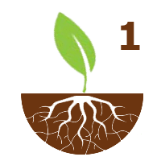 Verbesserung des Bodens

Um Pflanzen anbauen zu können, muss das Anbaumedium mindestens drei Bedingungen erfüllen. Gute physikalische Bedingungen für das Wurzelwachstum sind eine. Die für das Wachstum und die Bodenbiologie benötigten Mineralien müssen vorhanden und ausgewogen sein. Bodenverbesserung bedeutet, dass der Boden eine gesunde Wachstumsumgebung für die Pflanzen bildet. In diesem Zusammenhang ist zu unterscheiden zwischen einer Bodenverbesserung in Form von Bodenbearbeitung, aber auch der Gewährleistung eines richtigen Gleichgewichts in der Wurzelzone (Rhizosphäre).

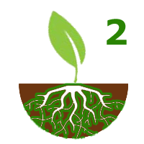 Optimierung der Rhizosphäre

Mykorrhiza Pilze sind mikroskopisch dünn und wachsen viel weiter, als die Wurzeln tun können, wodurch das Wurzelnetz und die Absorptionskapazität erweitert werden. Mykorrhiza-Hyphae dringen in die feinsten Bodenporen ein, um die verfügbaren Nährstoffe zu erreichen und sie in die für die Pflanze benötigten Mengen umzuwandeln. Die Wurzelhaare kümmern sich um die reale Aufnahme von Wasser und Mineralien, indem sie Zucker austreten, die Mikroorganismen (Ao-Bakterien) ernähren, die helfen, Mineralien und Phosphat umzuwandeln.

Neue und sterile Vergussböden enthalten keine Mykorrhiza und nur geringe Mengen an nützlichen Bakterien. Bei der Pflanzung ist auch die Bodenbiologie stark verzerrt. Durch das Hinzufügen der richtigen Mykorrhiza Sporen und Bakterien Pflanzen überleben besser, Sie haben eine höhere natürliche Beständigkeit und es hilft Pflanzen, schädliche Umweltbelastungen wie Dürre, Salzgehalt und extreme Boden pH zu mildern. Mykorrhiza Pilze und Bakterien nehmen auch Platz zur Verfügung im Boden ein. Dadurch geben typische bodenübertragene Krankheiten weniger oder keine Chance zu wachsen.

Die reinen und lebensfähigen Mykorrhiza Sporen und nützlichen Bodenbakterien von PHC können auf zerebral einfache Weise angewendet werden und ein besseres und lebenswichtiges Wachstum aller Pflanzen gewährleisten.

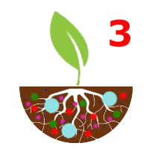 Natürliche Düngung

Die Methode der Düngung ist ein wesentlicher Schritt zur Erreichung und Erhaltung gesunder Böden. Chemische Düngemittel verursachen eine Erschöpfung aller Faktoren, die zum Aufbau fruchtbarer und reicher Böden beitragen. Natürliche pflanzliche Düngemittel stimulieren das Vorhandensein von Mikroorganismen und anderen Bodenlebewesen und verbessern die Verwurzelbarkeit des Bodens und die Aufnahmefähigkeit der Wurzeln. Die nützlichen Bakterien in der Rhizosphäre helfen der Mykorrhiza mit Mineralisierung und Transport von Nährstoffen. Die Wurzeln werden stärker und gesünder und völlig anders als bei der Verwendung von Mineraldünger, wodurch der Düngebedarf reduziert wird. Auch die Verbesserung des Bodens und die Reduzierung des Einsatzes von Chemikalien führen zu einer Verringerung der CO2-Emissionen.

 Pflanzenverstärkung

Gesunde und ausgewogene Pflanzen haben eine große Resistenz gegen Krankheiten und Befall. Natürliche Pflanzenverstärker können die Produktion von Antikörpern durch die Pflanze selbst weiter fördern. Das reduziert die Anzahl der Begasungen mit chemischen Pestiziden und liefert bessere Qualitätserträge. Gesünder, mit weniger Rückständen und weniger Druck auf Boden, Mensch und Umwelt.

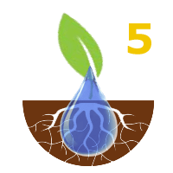 Wasserwirtschaft

Wasser ist für alle Lebensformen unerlässlich.

Zu wenig Wasser im Boden gibt Pflanzen und Bodenleben. Zu viel Wasser verursacht einen Mangel an Sauerstoff, was die Aufnahme durch Pflanzen und Bodenleben unmöglich macht. Ein gut verwalteter Feuchtigkeitshaushalt ist von größter Bedeutung für einen gesunden Boden, der genügend Wasser und Sauerstoff aufnehmen kann. Die Art und Weise, wie Wasser gegeben wird ist daher entscheidend für die Gesundheit der Pflanze und des Bodens. PHC hat einfache Programme entwickelt, um die gewünschten Ergebnisse für die Ernte und die Arbeiter zu erzielen – einschließlich der Versauerung von Bewässerungswasser, der Reinigung von Wassertanks, Rohren und der Spülung von Ballastsalzen.

60 ml  250 ml 1 Liter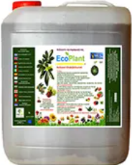5/10/20 Liter

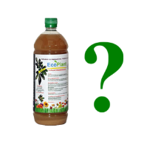 Was ist EcoPlant?

Es ist eine flüssige Fermentationslösung mikrobiellen Ursprungs, ein Produkt der Nanotechnologie, das das Immunsystem von Pflanzen stärkt, ihnen hilft, zu wachsen, nicht krank zu werden, köstliche Früchte zu machen und im Winter nicht zu frieren. ***Es ist keine Chemikalie!***

 Zutaten

Natürliche Form: gelb-orange Flüssigkeit

Dichte: 1,05 g / Ml, elektrische Leitfähigkeit: 22,5 mmho / cm, Ph: 4,5, Stickstoff: 1,5%, Phosphor: 0,16%, Kalium: 1,0%, Eisen: 40 mg / L, Mangan: 120 mg / L, Zink: 100 mg / L, Kupfer: 5 mg / L

## perigrafi Kurze Beschreibung

